Fidejussioni

Cercare una tipologia di fidejussione
Accedere alla funzione [40. Fascicoli Elettronici - 10. Archivi - 290. Rateizzazioni - 30. Fidejussioni].
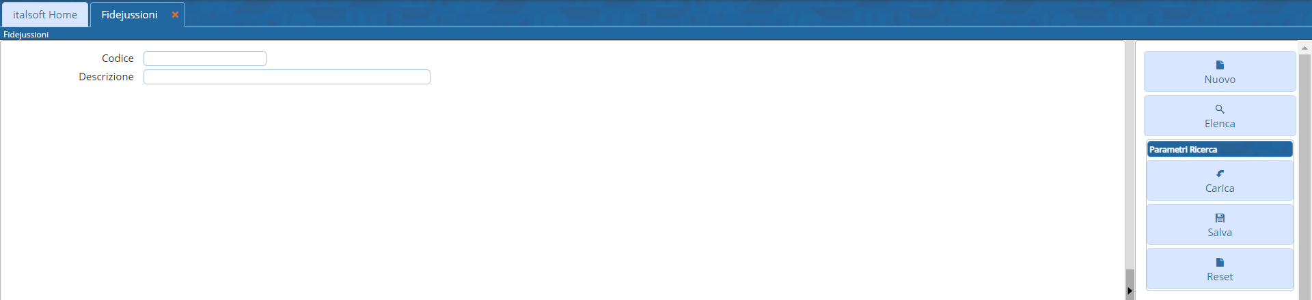
Fig. 1: Maschera per la ricerca di una tipologia di fidejussione
Per cercare una tipologia di fidejussione è possibile:
- Valorizzare uno o più campi presenti e cliccare il bottone [Elenca] (Fig. 1) per avere una ricerca mirata
- Cliccare il bottone [Elenca] (Fig. 1) senza valorizzare alcun dato per estrarre tutti le tipologie di fidejussioni presenti (Fig. 2)
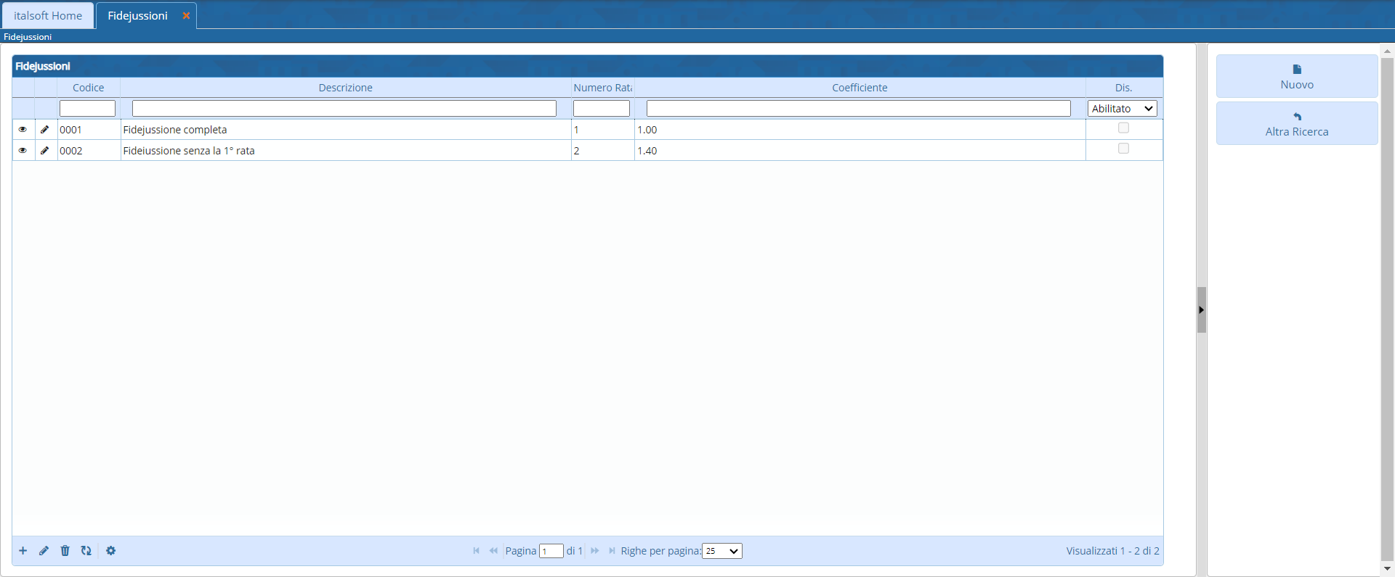
Fig. 2: Elenco delle tipologie di fidejussione

Inserire una nuova tipologia di fidejussione
Prima di procedere all'aggiunta di una nuova tipologia di fidejussione si consiglia di verificare, tramite le modalità di ricerca descritte all'inizio, che non sia già presente.
Per creare una nuova tipologia di fidejussione cliccare il bottone [Nuovo] e valorizzare almeno i seguenti campi:
- Codice: Primo numero disponibile (es. 0003)
- Descrizione: Nome per identificare la tipologia di fidejussione
Il campo Numero Rata Inizio serve ad indicare il numero della rata di inizio per la fidejussione (es. se si desidera escludere la prima rata occorre valorizzarlo con 2). Il campo Coefficiente corrisponde all'incremento da applicare, nel caso non si desideri applicare alcun incremento valorizzare con 1.00 se invece si desidera applicare un incremento, ad esempio del 40%, valorizzare con 1.40.
Cliccare il bottone [Aggiungi] (Fig. 3) per salvare i dati inseriti.
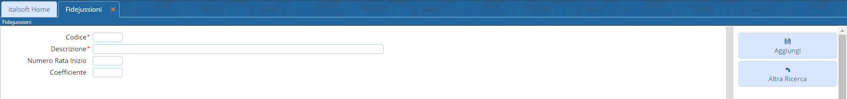
Fig. 3: Maschera per l'aggiunta di una tipologia di fidejussione

Modificare una tipologia di fidejussione
Cercare la tipologia di fidejussione con le modalità descritte all'inizio, una volta individuata è possibile accedere al dettaglio in uno dei seguenti modi:
- Tramite doppio click con il tasto sinistro del mouse sopra alla riga desiderata
- Cliccare il bottone con la matita posto all'inizio della riga da modificare (Fig. 2)
- Cliccare sopra alla riga desiderata e cliccare il bottone con la matita posto in basso a sinistra della lista “Fidejussioni” (Fig. 2).
Apportare le modifiche e cliccare il bottone [Aggiorna] (Fig. 4) per salvare i dati aggiornati.
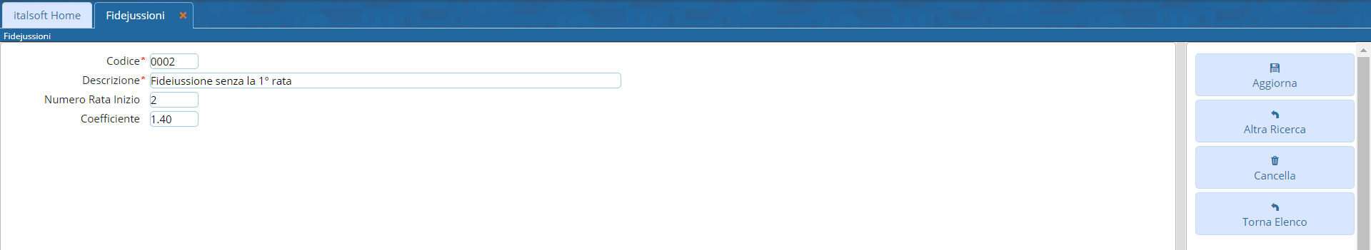
Fig. 4: Maschera per la gestione della tipologia di fidejussione

Eliminare una tipologia di fidejussione
Per eliminare una tipologia di fidejussione dopo averla ricercata con le modalità descritte all'inizio, è possibile:
- Accedere al dettaglio, tramite doppio click con il tasto sinistro del mouse sopra alla riga desiderata, e cliccare il bottone [Cancella] (Fig. 4), nel messaggio di conferma che viene visualizzato cliccare il bottone [Conferma]
- Selezionare la riga desiderata e cliccare il bottone con il Cestino , posto in basso a sinistra della lista “Fidejussioni” (Fig. 2), nel messaggio di conferma che viene visualizzato cliccare il bottone [Conferma].

